***Impacts du gaspillage alimentaire ?***

***Quelles sont les causes***

***du gaspillage alimentaire ?***

***Le gaspillage alimentaire Le gaspillage alimentaire Le gaspillage alimentaire***

*Depuis quelques années,* ***le gaspillage alimentaire*** *est devenu un thème d’étude très prisé et un sujet d’actualité récurrent dans les médias. Des tonnes d’aliments sont mises au rebut dans les décharges et incinérateurs quotidiennement alors que de plus en plus de personnes vivent sous le seuil de pauvreté. Il s’agit de mieux connaitre ce phénomène, de sensibiliser les consommateurs et de multiplier les initiatives de lutte, dont celles qui engagent les dons aux personnes démunies.*

***Le gaspillage alimentaire*** *se définit comme étant la perte de nourriture encore comestible .Au lieu d’être consommée, ces nourritures jetées aux ordures que ce soit par les restaurants, les épiceries ou les consommateurs. C’est souvent par soucis d’esthétique du produit ou car la date de péremption est échouée.*

***1-Impact environnemental :***

* *Epuisement progressif du sol*
* *Emission de CO2 et de méthane dans l’atmosphère*
* *Augmentation du volume des déchets*
* *Difficultés de satisfaire l’augmentation des besoins alimentaires dus à l’accroissement démographique*
* *La crise de l’eau*

***2-Impact économique :***

*Tout le monde perd de l’argent avec le gaspillage. Il y a les producteurs qui ont dû engager de la main d’œuvre pour produire les aliments, l’argent dépensée pour le transport, la fabrication, etc. De plus, cela coute de l’argent pour envoyer les déchets dans les sites de traitement des déchets.*

***3-Impact social :***

* *Problèmes de la faim dans le monde*
* *Mauvaise qualité de l’alimentation des couches les plus défavorisées de la population*
* *Inadéquation entre production et prévision de vente*
* *Pertes et dysfonctionnements dus aux machines*
* *Calibrage des produits*
* *Pertes dues au transport*
* *Modification des rythmes de vie*
* *Absence de planification des courses*
* *Achats d’une quantité de produits supérieure aux besoins des ménages*
* *Les quantités servies non ajustées*
* *Le temps pour déjeuner est en général trop court*
* *Mauvaise gestion en termes de stockage et de conservation*

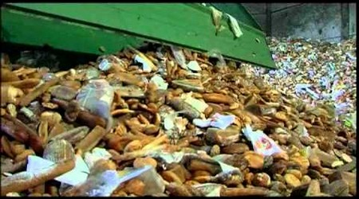

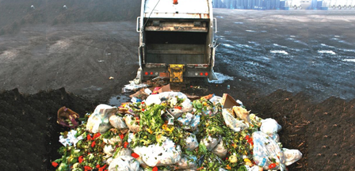

**Définition**

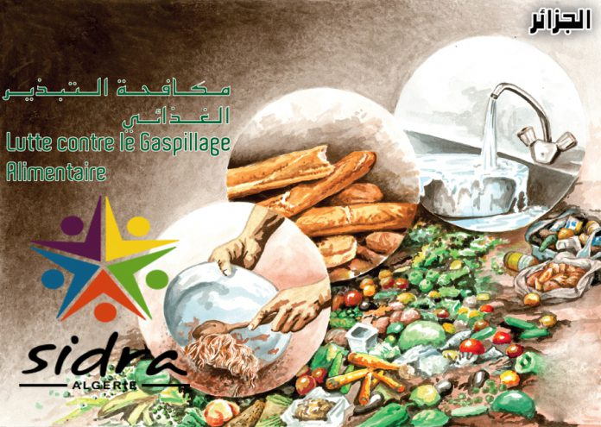

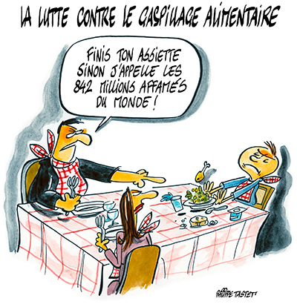

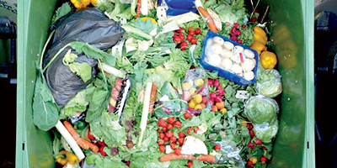

[](http://www.google.dz/url?q=http://julien-gracq.paysdelaloire.e-lyco.fr/actualites/evenements-et-projets/projet-gaspillage-alimentaire-analyser-reduire-sensibiliser--8068.htm&sa=U&ved=0ahUKEwirgufh1bbZAhXBxRQKHX77BJI4jAEQwW4IHzAF&usg=AOvVaw0hzRzGPZRMrf845LhviqlG)

***C***

***Comment réduire le gaspillage***

***alimentaire ?***

N’EN PERD PAS UNE MIETTE FINIS TON ASSIETTE !!!

* *Adoptez un système de réservation*
* *Utilisez les produits dont la date de péremption est la plus proche*
* *Réduisez la durée de stockage des produits*
* *Inspectez régulièrement les températures de réfrigération et congélation*
* *Planifiez les repas en fonction des stocks*
* *Proposez la possibilité de prendre une « petite portion »*
* *Eduquez les jeunes générations avec des contes. « Jeter moins, c’est manger mieux »*
* *Soutenir et participer à des actions de sensibilisation du grand public.*

Pour toute information complémentaire, veuillez se rapprocher de la direction du commerce

Tel: 026-10-61-38

Fax: 026-10-61-40

Email: [dcwto12@yahoo.fr](mailto:dcwto12@yahoo.fr)

Numero vert : 10 - 20

Remplir son assiette c’est chouette !!!!!

Si c’est pour la poubelle c’est bête !!!

***REPUBLIQUE ALGERIENNE DEMOCRATIQUE ET POPULAIRE***

***MINISTERE DU COMMERCE***

***DIRECTION DU COMMERCE DE LA WILAYA DE TIZI-OUZOU***

***LUTTE CONTRE LE GASPILLAGE ALIMENTAIRE***

***Semaine***

***De la***

***Qualité***

***Du 12 au 18 Mars 2018***

***?***

